Краевое государственное казенное специальное (коррекционное) образовательное учреждение для обучающихся, воспитанников с ограниченными возможностями здоровья «Лесозаводская специальная (коррекционная) общеобразовательная школа – интернат»

**Урок по социально – бытовой ориентировки**

**5 класс**

**Тема: Обувь**

Учитель: Потапова Мария Михайловна

**Задачи:** формировать умение подбирать обувь к одежде по сезону; обогащать словарный запас детей, развивать навыки связной речи с опорой на их речевой опыт.

Оборудование: образцы материалов, из которых делают обувь; сюжетные картинки с изображением времен года; пред­метные картинки с изображением одежды, обуви.

**Ход урока**

**I. Организационный момент.**

- Отгадайте з а г а д к у :

И по снегу, и по льду

В них в любой мороз пойду.

- О чем эта загадка? Какую обувь вы видите на картинке?

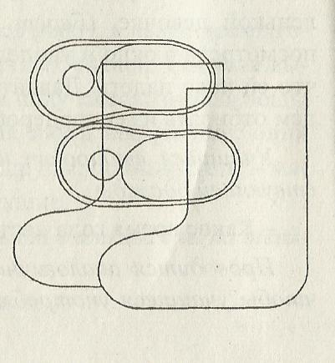

**II. Введение в тему урока.**

- У меня на столе лежат конвер­ты. Подписи на конвертах зашифрованы. Отгадайте, что в них лежит. Вам поможет вот эта таблица-опора.

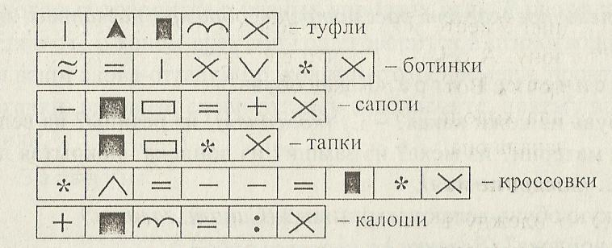

*По мере называния детьми предметов учитель достает картинки и выставляет на доску.*

*-* Кто из вас догадался, о чем сегодня будем говорить? *(Об обуви.)*

*-* В какое время года мы носим босоножки, сандалии? *(Эту обувь мы носим летом.)* Значит она какая'? *(Летняя.)*

- В какое время года мы надеваем туфли, резиновые сапоги, легкие ботинки? *(Осенью и весной.)* Значит она какая? *(Обувь, которую мы носим осенью и весной, называется демисезонной.)*

*-* В какое время года мы надеваем теплые сапоги, теплые бо­тинки, валенки? *(Зимой.)* Значит это обувь какая? *(Зимняя.)*

**III. Изучение нового материала.**

--Умеете ли вы выбирать обувь, подходящую к времени года.

*Учитель выставляет на доску предметные картинки с изо­бражением различной обуви и сюжетные картинки с времена­ми года; предлагает учащимся разложить обувь соответст­венно времени года.*

- Обувь служит человеку для предохранения его ног от травм, а также согревает ноги, что защищает нас от переохлаждения и простудных заболеваний. Обувь, как и одежда, должна быть удобной. Кто из вас знает, где шьют обувь? *(Обувь шьют на обувной фабрике.)*

- Верно. Обувь шьют из разных материалов. Кто скажет, из чего делают обувь? *(Из кожи, резины, замши, войлока.)*

*Учитель предлагает рассмотреть образцы названных ма­териалов.*

Лексическая игра «Какая обувь?».

- Обувь из кожи какая? - ... *(кожаная);* из резины? из вель­вета? из материи? из меха? из замши? из войлока? покрытая ла­ком? - ... *(лакированная).*

*-* Какую обувь делают из резины? *(Сапоги, галоши.)*

- Из войлока? *(Валенки.)*

*-* Из кожи? *(Туфли, ботинки, сапоги, босоножки, сандалии, кроссовки.)*

- Из замши? *(Туфли, ботинки, сапоги.)*

- Из материи? *(Тапочки, шлепанцы, кеды.)*

- Что у вас на ногах в данный момент?

*Следить за тем, чтобы учащиеся использовали в речи при­лагательные.*

**Физкультминутка**

Разминаемся все вместе, начинаем бег на месте...

Хватит бегать - прибежали, потянулись, подышали.

Вот мы руки развели, словно удивились,

И друг другу до земли в пояс поклонились...

Мы ладонь к глазам приставим, ноги крепкие расставим.

Поворачиваясь вправо, оглядимся величаво.

И налево надо тоже поглядеть из-под ладошек.

И - направо! И еще через левое плечо!

Хватит. Выдохнуть, вдохнуть, потянуться, отдохнуть.

**IV. Закрепление.**

- Мы сегодня много говорили об обуви. А знаете ли вы, ко­гда какую обувь надевают? *(На доске выставлены картинки с различной обувью.)* У вас на партах лежат загадки. Внимательно прочтите каждый свою загадку, отгадайте ее. Мысленно вы­берите для себя картинку-отгадку. Я прочту вам стихотворения, в которых говорится о разных временах года. Ваша задача - оп­ределить, о каком времени года говорится в стихотворении. Ес­ли ваши слова-отгадки подходят к этому времени, прочтите свои загадки, назовите слово-отгадку и объясните, почему вы так ре­шили.

Загадки:

Если дождик - мы не тужим,

Бойко шлепаем по лужам.

Станет солнышко сиять –

Нам под вешалкой стоять.

*(Резиновые сапоги.)*

Всегда шагаем мы вдвоем,

Похожие, как братья.

Мы за обедом - под столом,

А ночью - под кроватью.

*(Тапочки.)*

Не ботинки, не сапожки,

Но их тоже носят ножки.

В них мы бегаем зимой:

Утром - в школу, днем - домой.

*(Валенки.)*

Сшили их из черной кожи,

В них теперь ходить мы можем

И по слякотной дороге –

Не промокнут наши ноги.

*(Кожаные сапоги.)*

Всюду, всюду мы вдвоем

Неразлучные идем.

*(Туфли.)*

У моей Милании

На ногах... *(сандалии).*

Чистят нас щеткой с кремом, натирают тряпочкой.

*(Ботинки.)*

Нас надевают на физкультуру, когда идут в поход.

*(Кеды, кроссовки.)*

Стихотворения.

В небе тучи набежали, Если солнышко печет,

Дождь полил, листы опали... Тает снег, ручей течет,

Ветер листья подхватил И грачи на горе,

Завертел и закрутил. Значит, март на дворе.

*(Осень.) (Весна.)*

*..* .Под голубыми небесами Выглянуло солнышко,

Великолепными коврами, Светит на лугу;

Блестя на солнце, снег лежит. Я навстречу солнышку

Прозрачный лес один чернеет, По траве бегу.

И ель сквозь иней зеленеет, *(Лето.)*

И речка подо льдом блестит...

*(Зима.)*

*Учитель крепит на доску картинки с изображением времен года. Учащиеся читают загадки, называют отгадку, выстав­ляют картинки с изображением различной обуви под соответ­ствующим временем года.*

*-* А теперь откройте тетради и запишите, о чем мы сегодня говорили на уроке. *Обувь.*

*Осенью надевают ..., ..., ... .*

*Зимой надевают* ..., ..., ... .

*Весной надевают* ..., ..., ... .

*Летом надевают* ..., ..., ... .

**V. Подведение итогов.**

- Где шьют обувь? Из чего? Где продают обувь? Как назвать обувь, которую надеваем летом? зимой? весной? осенью?